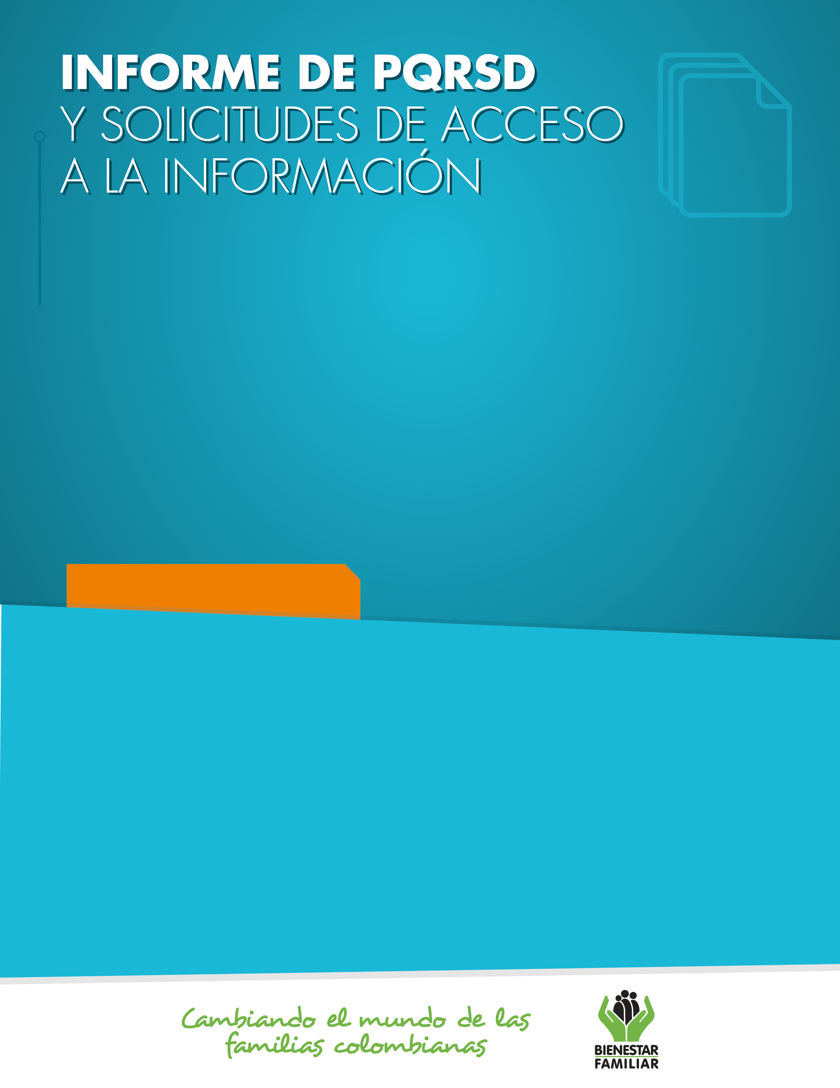
Noviembre
2017

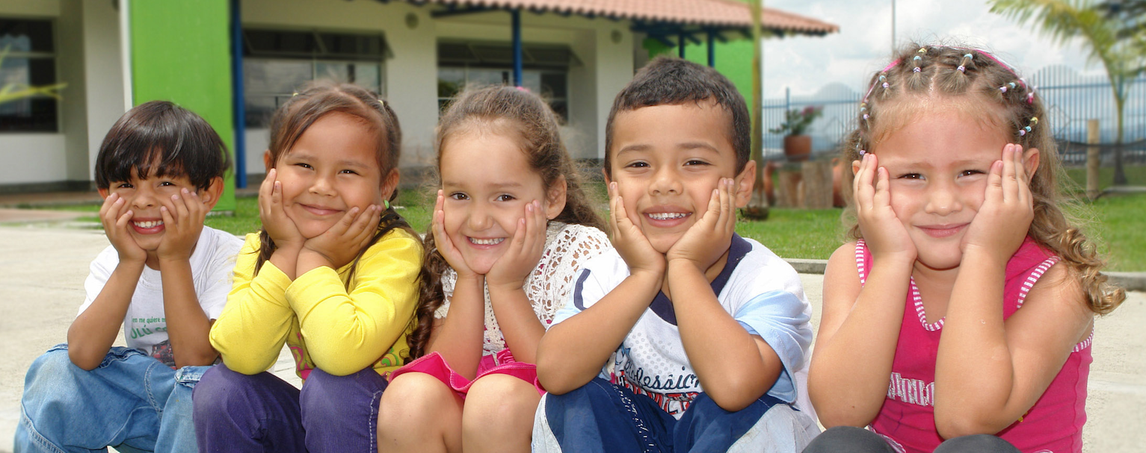
CONTENIDO
- Peticiones ciudadanas por tipo y canal de atención. 2
- Información de Quejas, Reclamos, Sugerencias y Denuncias. 4
- Top de trámites y servicios más consultados. 15
- Satisfacción y percepción ciudadana. 17
- Cultura y participación ciudadana. 19
- Transparencia y acceso a la información. 21
- Sabias qué… 23
- Canales de comunicación. 26

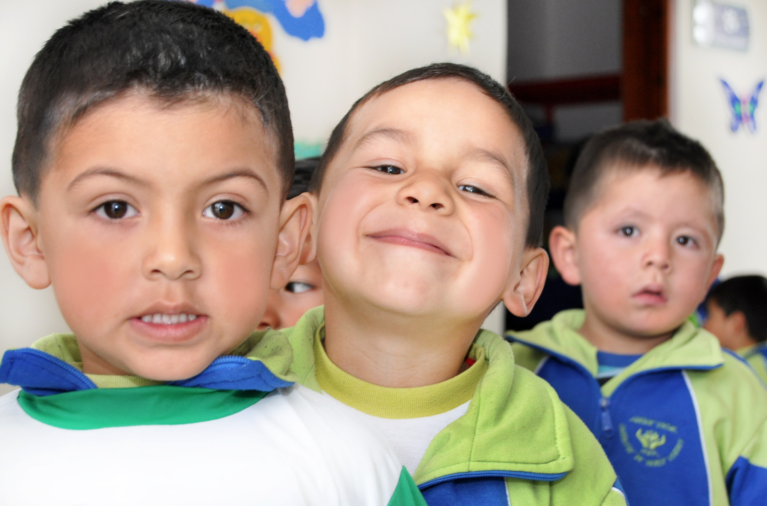
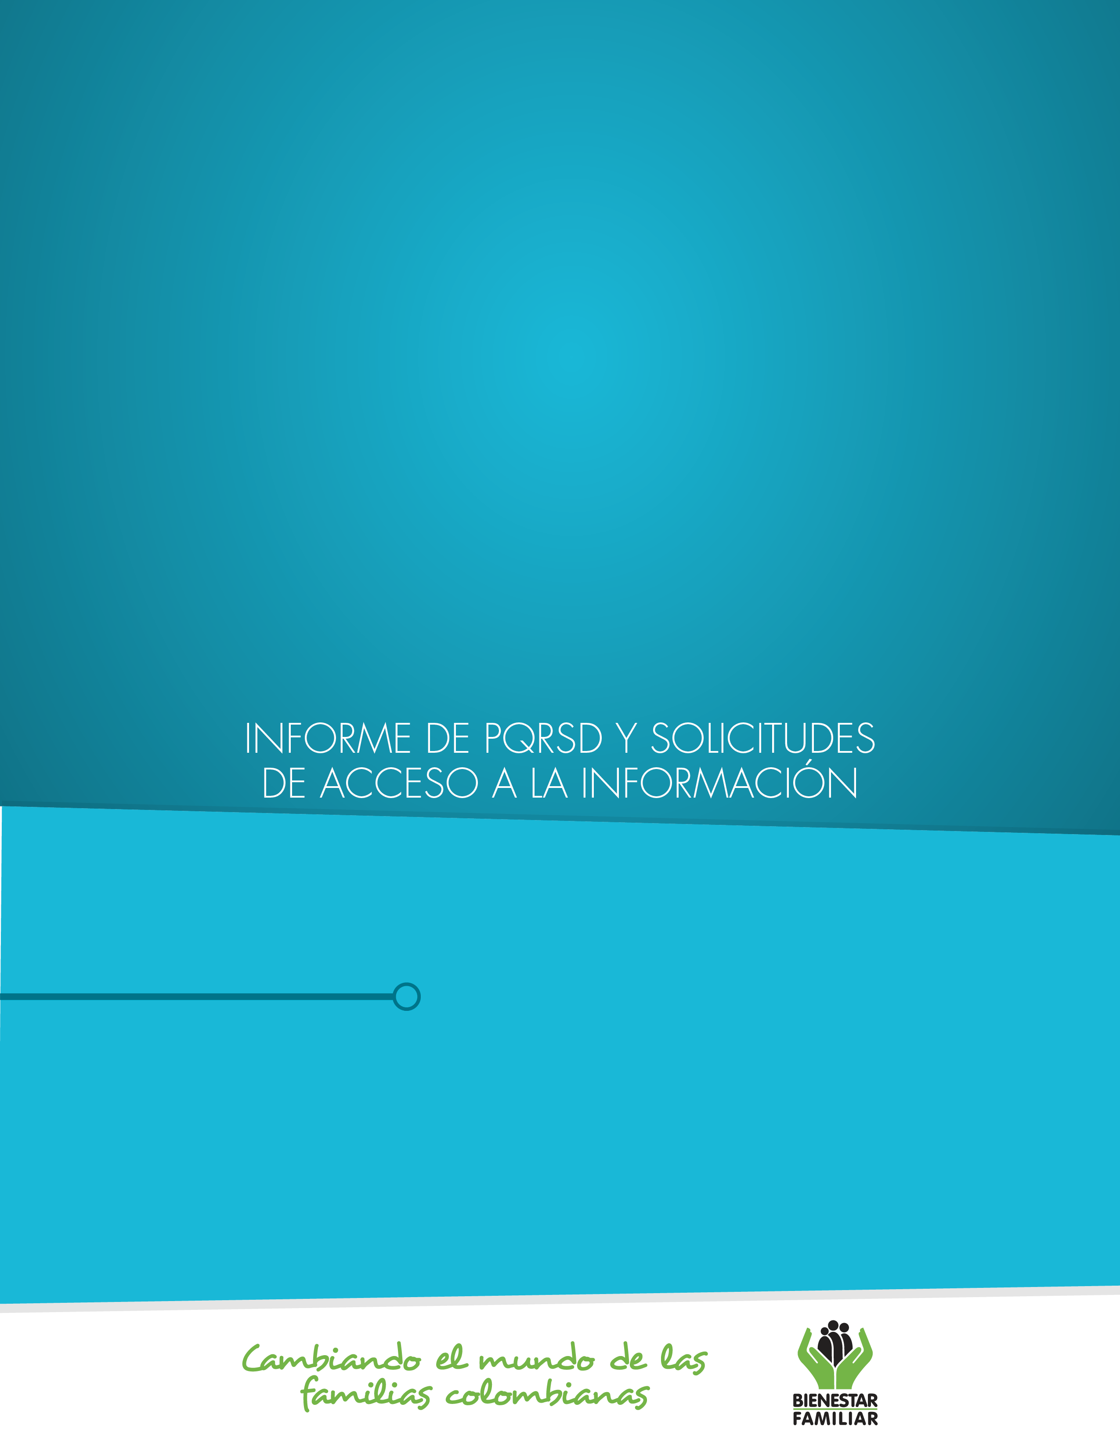

Peticiones ciudadanas por tipo y canal de atención
1

PETICIONES CIUDADANAS
POR TIPO Y CANAL DE ATENCIÓN

En el mes de Noviembre de 2017, el ICBF recibió un total de 62.759 peticiones a Nivel Nacional a través de los diferentes canales de atención. Los canales más utilizados por los ciudadanos fueron el presencial y el escrito con un 46% y 25% de participación, respectivamente.

Peticiones recibidas por canal de atención ICBF. Noviembre 2017

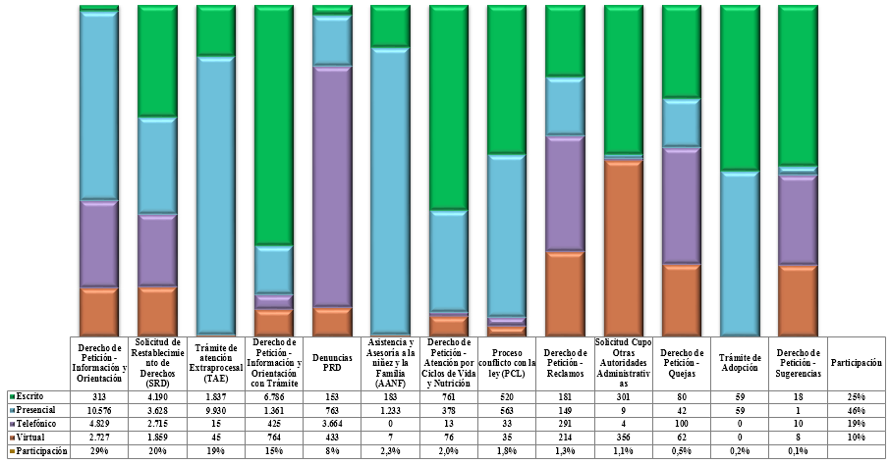

*Las Solicitudes de Asesoría en derecho de familia y atención en crisis se encuentran catalogados dentro del derecho de petición Información y Orientación.
Fuente: Sistema de Información Misional – SIM generada el 04 de diciembre de 2017

Los puntos de atención presencial en los cuáles se recibió un mayor número de peticiones fueron los Centros Zonales Bosa, Kennedy, Valledupar 2 (Reg. Cesar), Carlos Lleras Restrepo (Reg. Santander) y Neiva (Reg. Huila).

En el canal telefónico las peticiones fueron presentadas por los ciudadanos a través de las líneas de atención 141 (Línea de protección a Niños, Niñas y Adolescentes) y la Línea 018000 91 80 80 (Línea Nacional).

El Canal Virtual incluye peticiones recibidas a través de chat, correo electrónico (atenciónalciudadano@icbf.gov.co), página web (www.icbf.gov.co), Twitter y Facebook.

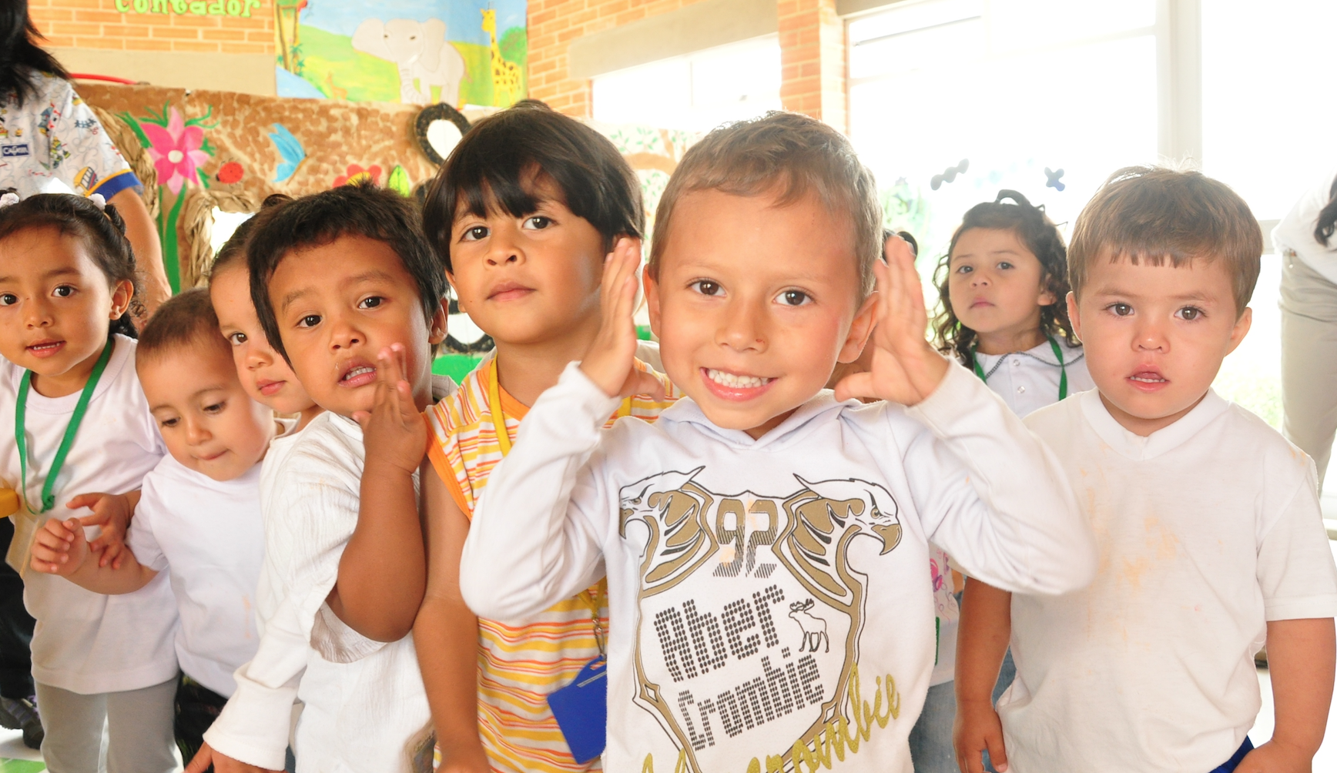

Información de Quejas, Reclamos Sugerencias y Denuncias
2

QUEJAS, RECLAMOS Y SUGERENCIAS

En el siguiente cuadro, se muestran las Quejas, Reclamos y Sugerencias recibidas en el mes noviembre por Regional. En color naranja se muestran las Sedes Regionales que recibieron el mayor número de Quejas, Reclamos y Sugerencias:

Quejas, Reclamos y Sugerencias recibidos por Regional ICBF, noviembre 2017

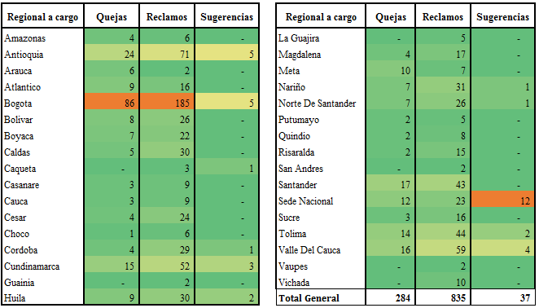

Fuente: Sistema de Información Misional - SIM diciembre 4 de 2017

QUEJAS

Se entiende como Queja, cuando una persona pone en conocimiento del Instituto posibles conductas irregulares de los servidores, ex servidores públicos y colaboradores, en el ejercicio de sus funciones públicas.

Cuadro comparativo Quejas por Regional ICBF
(Octubre – Noviembre 2017)

Fuente: Sistema de Información Misional - SIM diciembre 4 de 2017

* Peticiones que se reciben en las Direcciones / Sub direcciones y Oficinas que se encuentran en la Sede Nacional.

En el mes de Noviembre de 2017, se recibieron 284 quejas, evidenciando un incremento del 1% respecto del mes de Octubre. El incremento porcentual más significativo en el número de Quejas se presentó principalmente en las Regionales: M

Los motivos por los cuáles se presenta el mayor número de quejas son: Incumplimiento, abuso o extralimitación de deberes o funciones, demora en la atención (omitir, negar, retardar o entrabar asuntos a su cargo o la prestación del servicio), maltrato al ciudadano, afectando principalmente los servicios de: proceso administrativo de restablecimiento de derechos, asuntos conciliables como fijación de custodia y cuidado personal y cuota de alimentos.
QUEJAS

Motivos y servicios afectados por quejas.
Noviembre 2017

Fuente: Informes SIM, corte 4 de diciembre de 2017
En las quejas por incumplimiento, abuso o extralimitación de deberes o funciones, los ciudadanos manifiestan entre otras cosas, que los profesionales que llevan los procesos de restablecimiento de derechos no tuvieron en cuenta alguna prueba presentada.

Las quejas por demoras en la atención se presentan principalmente por incumplimiento de las citas programadas por parte de los profesionales, lo que prorroga el trámite procesal y la atención que se le debe brindar al niño, niña, adolescente, o su familia.

El maltrato al ciudadano fue motivado dado el inconformismo por el trato recibido por parte de los colaboradores del ICBF en los diferentes puntos de atención.

El 57% (163) de las quejas son interpuestas contra Defensores de Familia, principalmente en los Centros Zonales: Engativá, Bosa, Suba, Mártires, Revivir y Usme (Reg. Bogotá), Villavicencio 2 (Reg. Meta) e Hipódromo (Reg. Atlántico).

RECLAMOS
Se entiende por Reclamo, cuando el usuario da a conocer la suspensión injustificada o la prestación deficiente de cualquiera de los programas y servicios a cargo y en nombre del ICBF.

Comparativo Reclamos por Regional ICBF. (Octubre – Noviembre 2017)

Fuente: Informes SIM, corte 04 de diciembre de 2017

* Peticiones que se reciben en las Direcciones/Sub direcciones y Oficinas que se encuentran en la Sede Nacional.

En Noviembre de 2017 se recibieron 835 reclamos, evidenciando un incremento del 1,2 % respecto al mes de Octubre. El aumento en el número de Reclamos se presentó principalmente en las Regionales Amazonas, Vichada, Vaupés, Norte de Santander y Cesar.

RECLAMOS
El mayor número de Reclamos presentados en el mes de noviembre de 2017, están motivados por la atención en Hogares Comunitarios de Bienestar, Centros de Desarrollo Infantil – CDI y Hogares Sustitutos.

Motivos y servicios afectados por Reclamos ICBF. Noviembre 2017

Fuente: Informes SIM, corte 04 de diciembre de 2017

En los Reclamos por incumplimiento de obligaciones, los padres y acudientes de los beneficiarios de los programas de HCB y CDI manifestaron su inconformidad por la falta de cuidado hacia los Niños, Niñas y Adolescentes por parte de las madres comunitarias o agentes educativos, así como, la suspensión de los cupos a los beneficiarios, indican que los niños quedan al cuidado de personas sin idoneidad o que en algunos casos cuando ocurre algún accidente con los beneficiarios, los padres sólo son informados hasta el momento de recoger el niño.

El motivo Maltrato a Niños, Niñas y Adolescentes, se presenta cuando los agentes educativos maltratan a los Niños, Niñas y Adolescentes física, verbal y psicológicamente.

La inconformidad por el Idoneidad del Recurso Humano, Se presenta cuando los agentes educativos no tienen las competencias para ejercer dicha labor, realizan constantemente escándalos públicos y también cuando su familia presenta problemas internos que interfieren en la correcta prestación del servicio.

Las Sugerencias, son propuestas presentadas por cualquier persona orientadas al mejoramiento continuo o el reconocimiento en la atención y prestación de los servicios del ICBF.

SUGERENCIAS
El mayor número de sugerencias presentadas en septiembre de 2017, obedece a Felicitaciones y agradecimientos de los ciudadanos a servidores y funcionarios que les colaboraron en su gestión; así como Servicio al ciudadano, por recomendaciones sobre la infraestructura en los puntos de atención.
Las Sugerencias, son propuestas presentadas por cualquier persona orientadas al mejoramiento continuo o el reconocimiento en la atención y prestación de los servicios del ICBF.

El mayor número de sugerencias presentadas en Noviembre de 2017, obedece a Felicitaciones y Agradecimientos de los ciudadanos a servidores y funcionarios que les colaboraron en su gestión; así como Servicio al Ciudadano, a través del cual se manifiestan recomendaciones sobre la infraestructura en los puntos de atención.

Sugerencias recibidas por motivos ICBF. Noviembre de 2017

Sugerencias recibidas por motivos ICBF. Septiembre de 2017

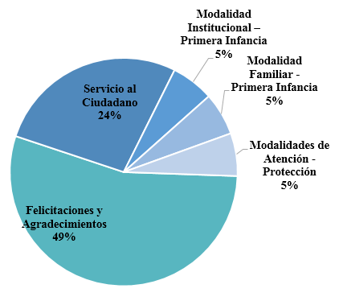

Fuente: Informes SIM, corte 04 de diciembre de 2017

En el mes de Noviembre de 2017, se recibieron 37 sugerencias, las cuales disminuyeron respecto del mes de Octubre, en las regionales Atlántico, Huila y Nariño.
SUGERENCIAS

Comparativo sugerencias por Regional ICBF. (Octubre – Noviembre 2017)

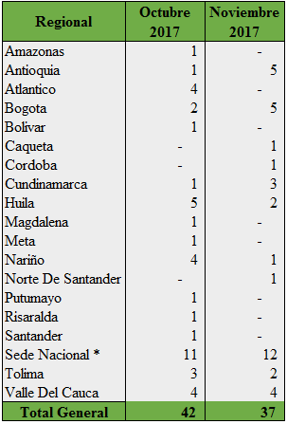

Fuente: Informes SIM, corte 04 de diciembre de 2017

* Peticiones que se reciben en las Direcciones/Subdirecciones y Oficinas que se encuentran en la Sede Nacional.

DENUNCIAS POR PRESUNTA AMENAZA, INOBSERVANCIA O VULNERACIÓN DE DERECHOS

En el mes de Noviembre, el ICBF recibió 5.013 DENUNCIAS de casos en los que se ven comprometidos los Derechos de los Niños, Niñas y Adolescentes de todo el país y frente los cuáles los profesionales del ICBF deben desplazarse en el territorio nacional para realizar la constatación y adelantar las acciones pertinentes ante las Defensorías de Familia. Las regiones donde más denuncias se recibieron fueron Bogotá 24,50% (1.228), Antioquia 8,44% (423), Valle del Cauca 6,84% (343) y Cundinamarca 6,44% (323).

A continuación relacionamos los principales motivos denunciados ante el ICBF, los cuales representan el 91% de los casos.

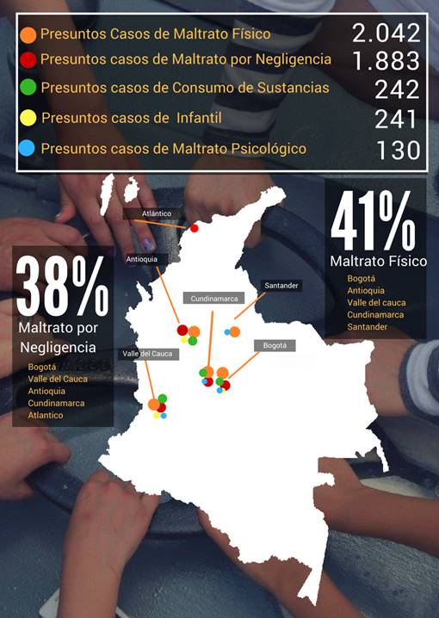
Fuente: Informes SIM, corte 04 de diciembre de 2017
DENUNCIAS POR PRESUNTOS ACTOS DE CORRUPCIÓN

Para el ICBF los recursos de los niños, niñas y adolescentes son sagrados, por ello cuenta con canales exclusivos y gratuitos para toda la ciudadanía, con el fin de promover el control social y atender denuncias de presuntos actos de corrupción; en este sentido, en el mes de Noviembre se recepcionaron 59 denuncias, cuyos motivos y canal de recepción, se describen a continuación:

El 48% de los casos se recibieron a través de la cuenta de correo electrónico anticorrupción@icbf.gov.co, indicando que es el canal que los ciudadanos prefieren para presentar sus denuncias.

El orden de los departamentos en los cuales se presentaron las denuncias antes mencionadas, son:

Más DATOS ABIERTOS es más TRANSPARENCIA
DENUNCIAS POR PRESUNTOS ACTOS DE CORRUPCIÓN

DENUNCIAS POR PRESUNTOS ACTOS DE CORRUPCIÓN

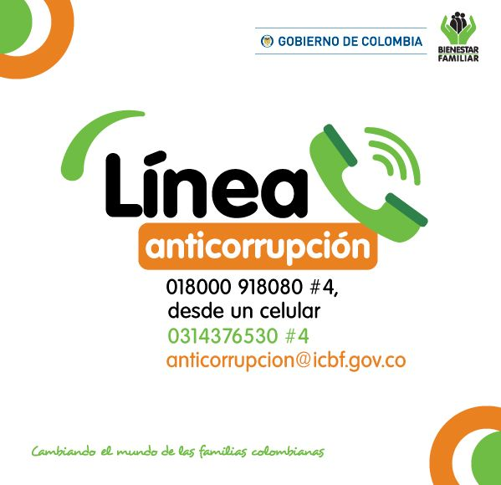

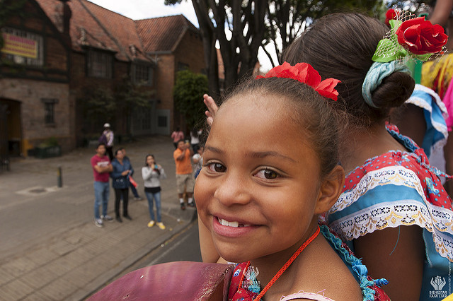

Top de trámites y servicios más consultados
3

TRÁMITES Y SERVICIOS DE INFORMACIÓN Y ORIENTACIÓN

A continuación se presentan los temas más consultados por la ciudadanía a través de los diferentes canales de atención:

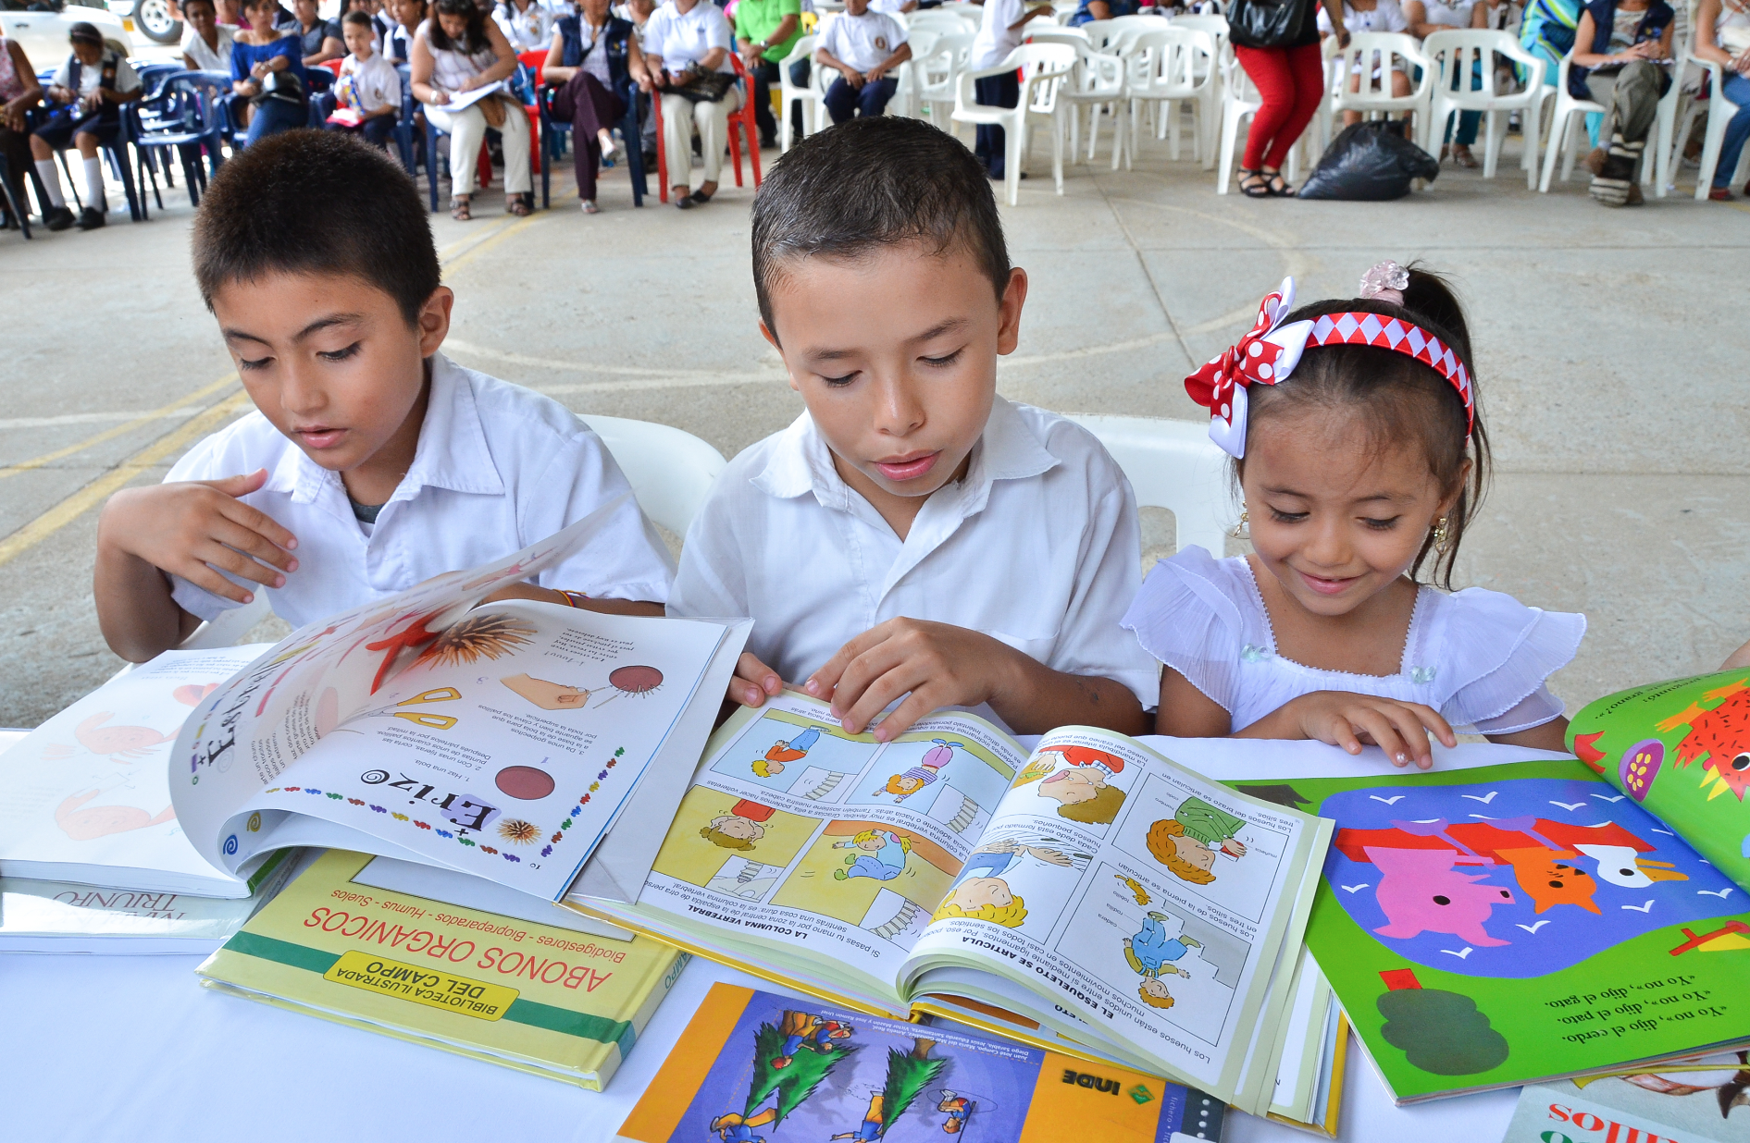

4
Satisfacción y percepción ciudadana

Frente a la medición de satisfacción del ciudadano respecto a las líneas de atención telefónica (Línea 141 y Línea Nacional 01 8000 91 80 80), se presentaron los siguientes resultados:
ENCUESTAS DE SATISFACCIÓN

Satisfacción Línea 141. Noviembre 2017

- ¿Te gustó hablar con nosotros?  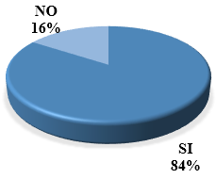 | - ¿Crees que en la Línea 141 te ayudamos?  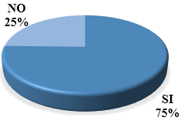

Satisfacción Línea Nacional – 01 8000 91 80 80. Noviembre 2017

- ¿Cómo califica el tiempo que nos tomó responder a su solicitud? | - ¿Cómo califica la atención brindada por parte del asesor?

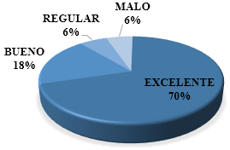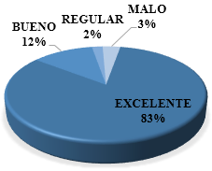

Fuente: Informes Centro de Contacto ICBF Corte noviembre 30 de 2017
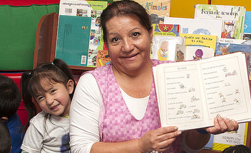

5

Cultura y participación ciudadana

Durante el mes de noviembre el ICBF a través de los Centros zonales y bajo el acompañamiento de la Dirección de Servicios y Atención, participó en 5 Ferias de servicio, en las que prestó atención a más de 350 ciudadanos. Además estos espacios fueron empleados para aplicar la encuesta de medición de percepción de la ciudadanía en general sobre el ICBF.
CULTURA Y PARTICIPACIÓN CIUDADANA
CULTURA Y PARTICIPACIÓN CIUDADANA

- Ferias Nacionales de Servicio al Ciudadano: organizadas por el Programa Nacional de Servicio al Ciudadano del Departamento Nacional de Planeación DNP. Estas jornadas, que se realizan en días sábados de 8am a 3pm, participan más de 50 entidades. Durante el año se realizan alrededor de 7 ferias, en municipios priorizados de acuerdo con estrategias del gobierno nacional.
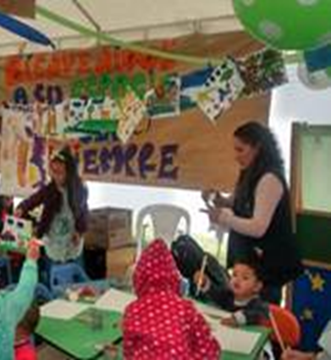
- Ferias Colombia Renace: organizadas por la Alta Consejería Presidencial para el Posconflicto, Derechos Humanos y Seguridad en municipios con intervención de Programas de desarrollo con enfoque territorial (PDET).
- Ferias en mi región: promovidas por el Ministerio de Minas y Energía, asisten más de 15 entidades públicas, que exhiben sus productos y/o servicios, en municipios priorizados por el proyecto de "Mejoramiento de la imagen y percepción de la industria minera para facilitar la puesta en marcha de los proyectos mineros en el territorio nacional".
- Ferias y jornadas de atención: se trata de otro tipo de espacios de atención organizados por diferentes entidades de manera esporádica en los que solicitan la participación del ICBF.

Feria Nacional del Servicio al Ciudadano (Sogamoso)
3 De Noviembre de 2017

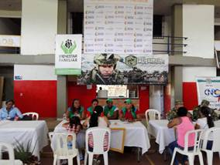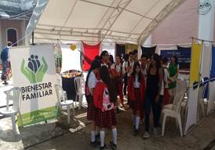

Feria Colombia Renace: Feria en mi Región:

Carepa (Antioquia): 10 de Noviembre de 2017 Cisneros (Antioquia) 17 de Noviembre de 2017
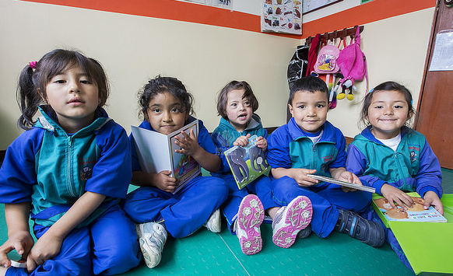

6

Transparencia y acceso a la información

En cumplimiento de lo dispuesto en la Ley 1712 de 2014, es necesario que a partir de informe mensual de PQRSD del mes de Octubre de 2017, se incluya en la Sección 6 Transparencia y Acceso a la información, la siguiente información:
TRANSPARENCIA Y ACCESO A LA INFORMACIÓN

• Número de solicitudes recibidas:

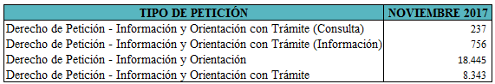

• Número de solicitudes que fueron trasladadas a otra institución:

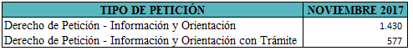

• Tiempo de respuesta a cada solicitud:
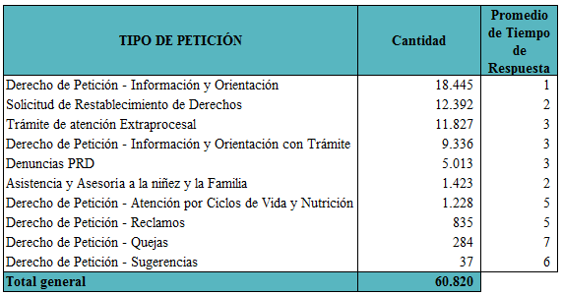

Negaciones de acceso a información:
TRANSPARENCIA Y ACCESO A LA INFORMACIÓN

De acuerdo con lo establecido en los Instrumentos de Gestión de Información Pública aprobados por la Entidad a través de la Resolución No. 13370 del 16 de Diciembre de 2016 y con base en el ÍNDICE DE INFORMACIÓN CLASIFICADA Y RESERVADA, el ICBF puede negar el acceso a información, como se justifica en los casos indicados a continuación:

Tipo de información solicitada | No. De Solicitudes | Motivo de negación de información | Objetivo legítimo de la excepción (Ley 1712 de 2014) | Fundamento Constitucional o legal
Solicitud de información sobre proceso de adopción. | 2 | RESERVADA | Art. 19 lit. g) Ley 1712 de 2014 | Art. 75 Ley 1098 de 2006
Solicitud de información de proceso de restablecimiento de derechos. | 3 | CLASIFICADA | Art. 19 lit. g) Ley 1712 de 2014 | Arts. 5 y 7 Ley 1581 de 2012, Artículo 18 literal a) Ley 1712 de 2014
Denuncias penales. | 1 | RESERVADA | Art. 19 lit. d) y g) Ley 1712 de 2014 | Art. 19 lit. d) y g) Ley 1712 de 2014

Fuente: Sistema de Información Misional noviembre 2 de 2017 – SIM

SEGUIMIENTO A PETICIONES EN LÍNEA:
Si desea conocer el estado de sus peticiones, quejas, reclamos, sugerencias o denuncias, realice la consulta a través de nuestra página web, ingresando su número de documento y radicado aquí:
http://www.icbf.gov.co/portal/page/portal/PortalICBF/Servicios/PQRConsulta

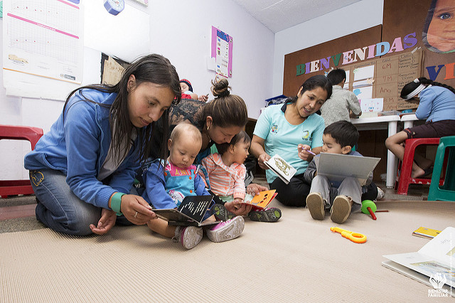

7

Sabias qué…

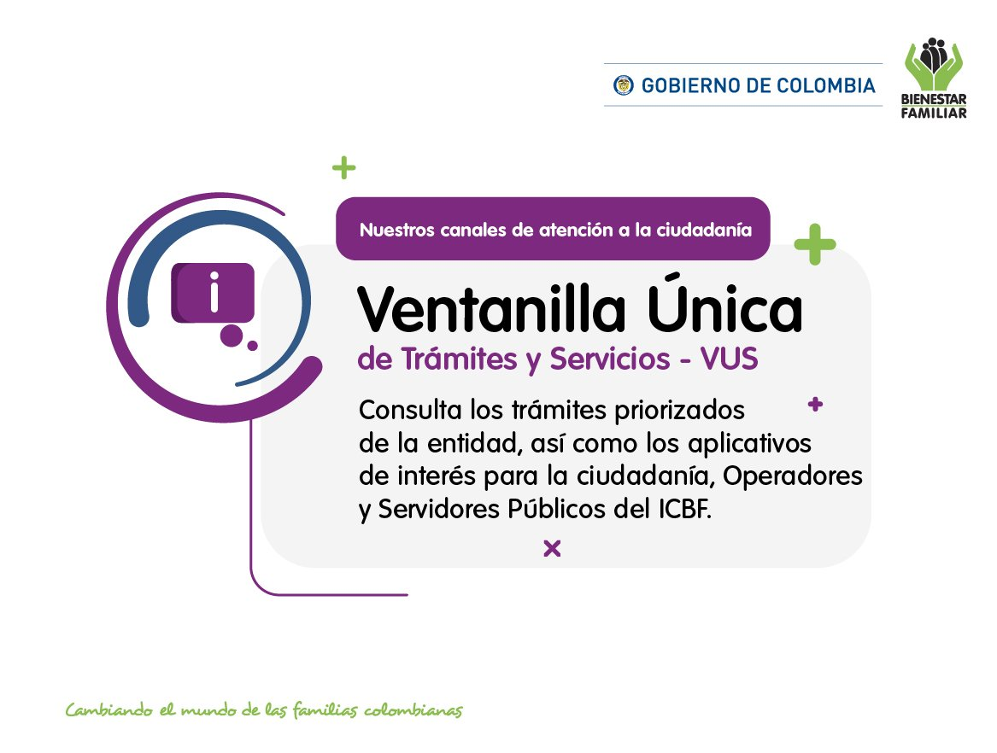
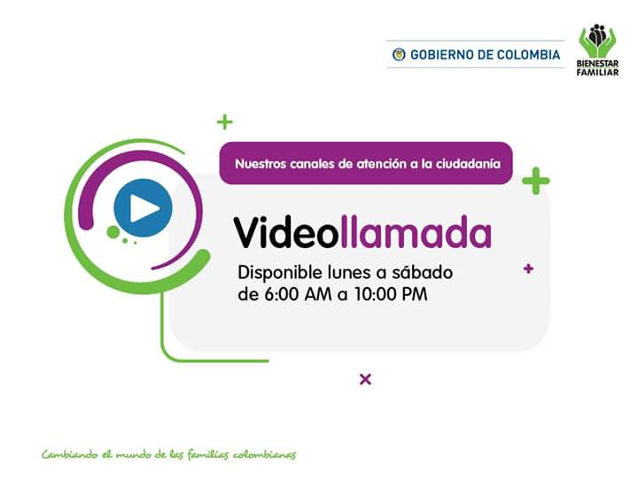
¿SABIAS QUÉ?

El Instituto Colombiano de Bienestar Familiar tiene a disposición de la ciudadanía los siguientes canales de atención:
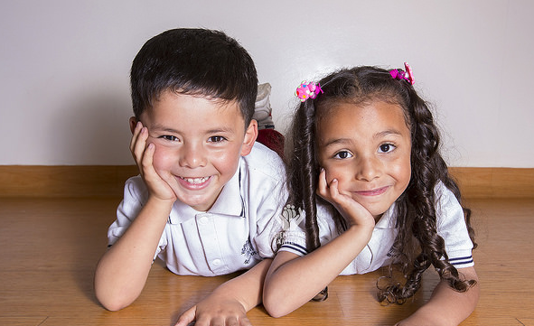

Canales de comunicación
8

El Instituto Colombiano de Bienestar Familiar tiene a disposición de la ciudadanía los siguientes canales de atención:
CANALES DE COMUNICACIÓN

